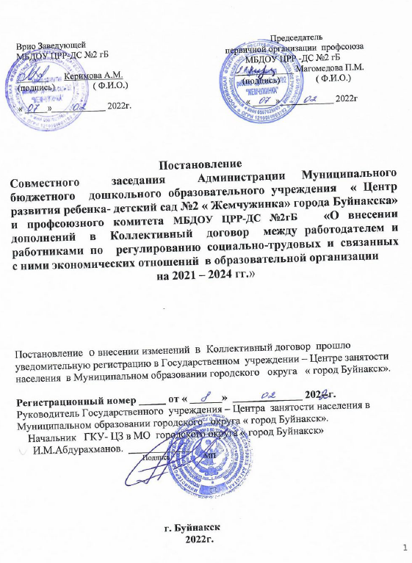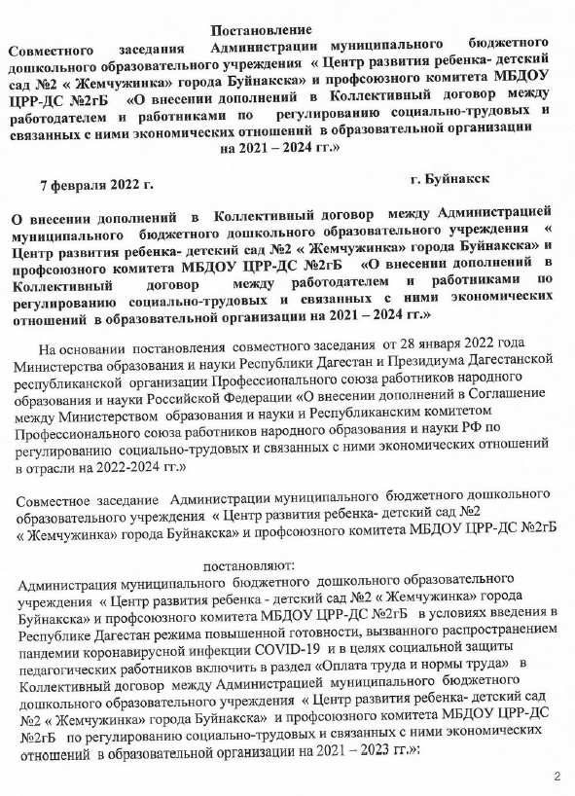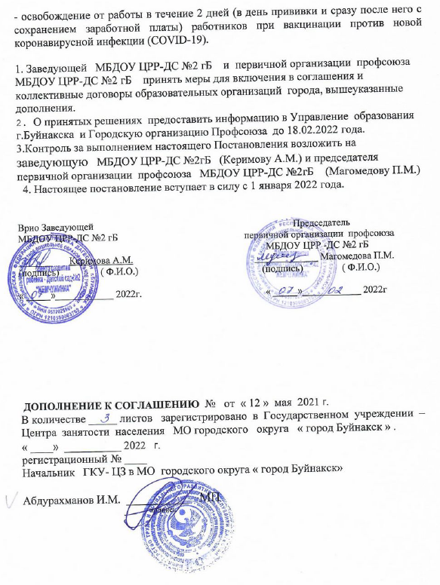

|  |
| --- |
| Прошнуровано , пронумеровано и  скреплено печатью 35 листов.  Врио заведующей МБДОУ ЦРР –ДС№2гБ  ___________ Керимова А.М.  (подпись) ( Ф.И.О.)  МП |